# Intégré son étude dans le site django

Maintenant que vous connaissez en surface le fonctionnement d’un framework tel que celui de django, je vous propose d’intégrer facilement votre première étude.

## Mise en place de la page de rapport

Première chose vous allez copier l’exemple d’étude, allez dans **site/templates/Exemple_Etude** copier **exemple.html** dans le dossier **site/templates/Etude** et renommer le fichier par le nom de votre étude. Comme on peut le voir avec la flèche numéro 0.

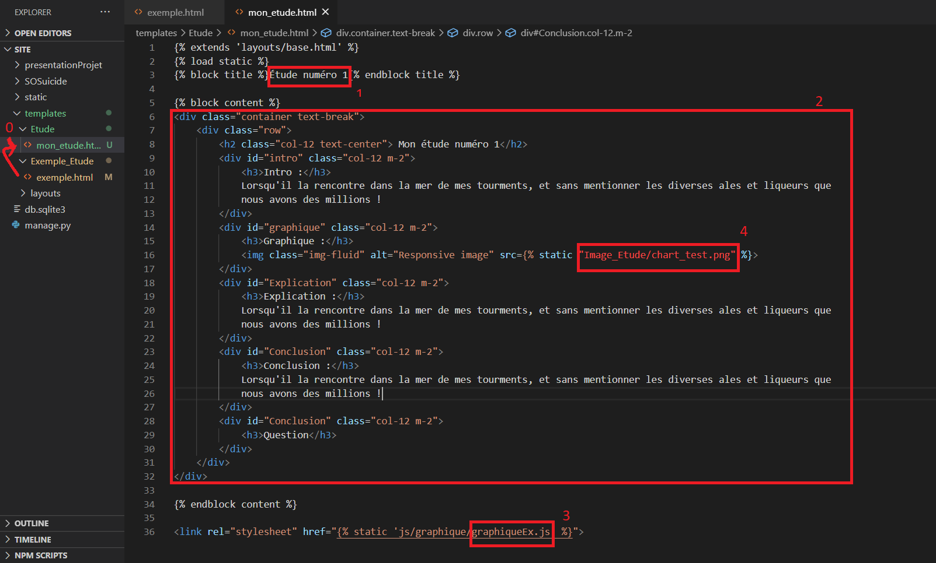

Les modifications possibles ici sont au nombre de 4 :

### 1 - Modification du titre de la page apparaissant sur l’onglet :

Ici je vous propose de renommer notre étude par celle que vous avez définis dans le rectangle rouge.

### 2 - Modification du contenu de la page :

La particularité avec ce framework, vous n’avez pas de header, etc… il y a une page qui gère la configuration de base et le “body” de votre étude vient se greffer dessus (sans avoir rajouter la navigation et le logo, il vient comme partie supplémentaire à ce que propose la page de base *(que vous pouvez voir au dessus par {% extends “layout/base.html” %}).*

Je vous ai mis en place une configuration : Intro, graphique, explication, conclusion.

Modifiez à votre guise n'ayez pas peur d’enlever la partie 4 c’est seulement l’intégration d’un graphique exemple. Pour la compréhension des termes contenus dans les attributs classe, j’utilise le framework bootstrap 4.5, notamment sa particularité à cadrer facilement une page en deux minutes chrono. Je vous propose de vous renseigner sur son utilisation (c’est vraiment bénéfique pour vous à l’avenir pour faire du site rapide, histoire de faire un portfolio en 30 minutes sans se faire chier !

Plus particulièrement dans bootstrap j’utilise la technologie de grille donc les termes comme “container, row, col-*” sont le coeur de la tech. Voici le lien de la tech pour comprendre sa structure :

<https://getbootstrap.com/docs/4.5/layout/grid/>

### 3 & 4 - Ajout de fichier “static” :

Explication au niveau de django, Django a des fonction incorporer dans le html elle sont de la forme {% foo arg %}, ici {% static “monchemin” %} est seulement une fonction python qui dit à django d’aller à partir du dossier **static** et de suivre le chemin donné (ici “monchemin”) pour récupérer le **fichier voulu**. D’où les traits jaunes ci-dessous.

## 

Ici, Django a une particularité, il nomme des fichiers statique tous ce qui est différents d’un fichier python (.py) et d’un fichier html (.html) donc tous ce qui est .js, .png, .jpeg, .svg, .css, etc… iront dans le dossier **“Site/static”**. Ici j’ai trier les fichiers, il y a des dossiers dédié au css :“Site/static/css”, d’autre au image **“Site/static/image_Etude”** et enfin ceux dédiés au javascript **“Site/static/js”.** Comme vous pouver le voir avec les liaison jaune, la 1 montre le chemin de l’image à partir du dossier static, pareil pour le 2.

Donc si vous voulez intégrer un fichier js ou une image il faut que vous crée le fichier js dans un dossier voulu. J’ai mis exprès un dossier **“Site/static/js/graphique”** pour que vous mettiez **seulement vos graphiques** si vous voulez faire autre chose crée un autre dossier au niveau de **“Site/static/js”** donnez un nom de dossier qui lui correspond ex : “**Interaction_utilisateur”** par exemple et incorporer votre fichier .js dedans.

**=> C’est seulement une question d’organisation car c’est vite le foutoire (question d’expérience !)**

En l'occurrence, ici j’ai mis mon fichier graphiqueEx.js dans le dossier **“Site/static/js/graphique”** et j’ai définis mon chemin dans la fonction python compris entre les {% foo arg %}

### Intégrer mon <mon_etude>.html à la structure Django

*Et ouais c’est pas fini poto !*

Il faut maintenant renseigner Django où se situe notre fichier et si on veut lui incorporer des choses dedans. C’est parti, il faut aller dans : **“Site/presentationProjet/views.py”**,et surtout pas un autre fichier !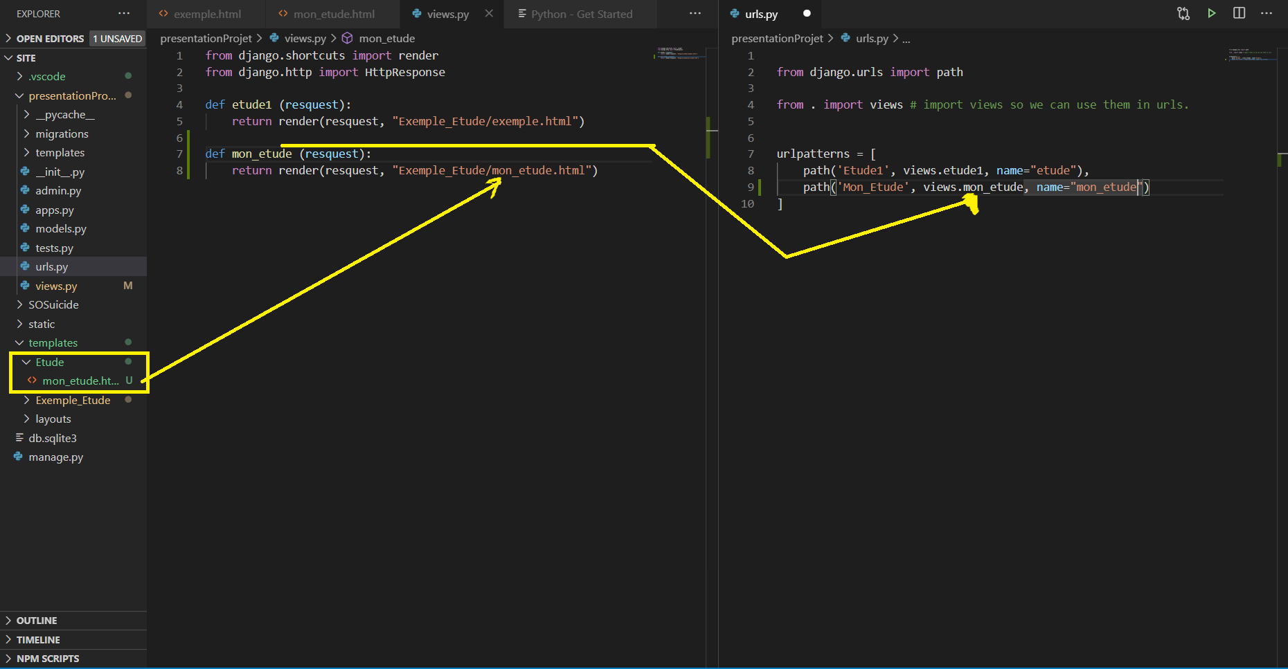

1. **Dans presentationEtude/views.py :**

Vous **rajoutez la fonction au nom de votre étude** comme je l’ai fais avec “**def mon_etude (request):”**  Faites un copier coller c’est plus simple ! Bien sur vous n’oubliez pas de **remplacer le chemin** qui démarre à template. Comme static ici, Django va chercher vos fichier html à partir du dossier “**site/template”.**

1. **Reconnaissance des urls par presentationEtude/urls.py :**

Enfin il reste à appeler la fonction qui contient notre fichier. Pour ça assez simple, encore un copier coller de la ligne Etude1 par exemple, et vous remplacer par le nom de votre étude mais le plus important est de ne pas oublier les deux premiers argument le premier informe django sur la construction de l’arborescence ici c’est : “**http://127.0.0.1:8000/presentationEtude/Mon_Etude”**  et le second donne le chemin de la fonction dans le fichier views.py donc c’est la fonction **mon_etude** du fichier **views.py.** ce qui donne en Django **views.mon_etude** **et surtout sans le () à la fin !**

**Voilà django connait ta page maintenant !**

### Dernière étape : Comment l’intégrer à la navigation du site (partie visuelle pas serveur) ?

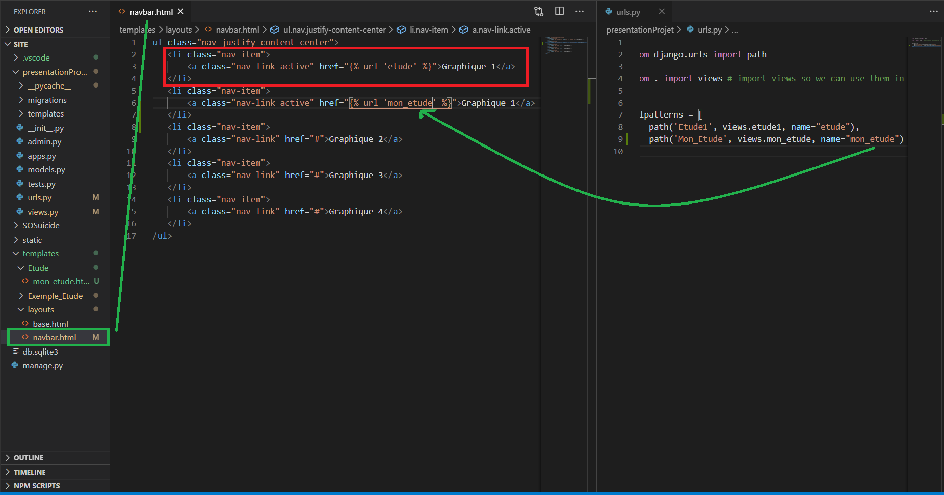

Maintenant il faut que l’on puisse retrouver facilement notre fichier d’étude à partir du site !

C’est simple allez dans “**Site/templates/layout/navbar.html**” copier coller l’encadrer en rouge en bas comme pour celui de mon_etude. Ensuite il suffit que Django sache où aller chercher son lien, ça tombe bien on lui a donner un nom dans “**Site/presentationProjet/urls.py**” via le **kwargs name de l’objet path**. En effet notre chemin s’appelle mon_etude, donc il faut le replacer dans la fonction python {% url “mon_etude” %} comme sur l’image.

## Tester sa mise en place de fichier

Placez vous grâce à la console au niveau de **TER_twitter/Site** => Ici, démarrez le serveur par “**python manage.py runserver**”